3. Radioaktivita

nukleárně stabilní (cca 266)….. N/Z ≅ 1:1 – 3:2 Výjimky jsou ${}_{1}^{1}{}H$ ${}_{2}^{3}{}\text{He}$
Jádra
nukleárně labilní (cca 1750)

- Relativní zvýšení počtu neutronů má příznivý vliv na stabilitu jádra, protože se snižuje odpuzování protonů

- některá jádra jsou stabilní jen při jediné kombinaci N a Z (monoizotopické prvky)

- většina prvků je však polyizotopických ⇒ existuje jisté rozmezí poměru N/Z, kdy jsou jádra stabilní

pokud je poměr N/Z mimo uvedené hranice je jádro s velkou pravděpodobností nestabilní a je jádrem radioaktivním
Radioaktivita je projevem nukleární nestability jader. Spočívá v jejich přeměně na jiný nuklid, přičemž dochází současně k eliminaci některé z elementárních částic, ev. jejich skupin, z prostoru rozpadajícího se jádra.
$${}_{Z}^{A}{}X\vec{}(A_{1},Z_{1})Y+(A_{2},Z_{2})\text{částice}$$

mateřské dceřinné jádro

Pro radioaktivní rozpad platí následující charakteristiky:
- přeměna je děj samovolný (spontánní)
- nezávisí na chemickém stavu atomu
- platí zákon zachování hmotnosti a energie
- platí zákon zachování nukleonového a atomového čísla
A = A₁ + A₂ ; Z = Z₁ + Z₂

- při radioaktivní přeměně se vždy uvolňuje energie (exoergický děj)

- platí tedy obecná hmotnostní podmínka radioaktivity:

M(X) > M(Y) + M(částice)

- pokud vznikne dceřiné jádro Y v základním stavu, pak se přeměnová energie projeví jako kinetická energie částice a jádra Y

- je-li po rozpadu jádro Y v excitovaném stavu, pak část přeměnové energie zůstane v jádru Y ve formě excitační energie

- tato excitovaná jádra nejsou zpravidla stabilní a rozpadají se ihned dále. Deexcitace se projeví vyzářením fotonu γ záření.

Typy radioaktivních přeměn

- přeměna se zachováním A, Z se mění (β přeměny, jejich podstatou jsou slabé interakce působící mezi leptonem a hadronem)

- přeměny se současnou změnou A i Z (přeměny α emise nukleonu nebo těžších jader, samovolné štěpení)

- přeměny spojené s pouhou deexcitací jádra (A i Z zůstává zachováno) – přeměny γ, vnitřní konverze

Elementární částice  při radioaktivní  přeměně | Symbol částice | Typ radioaktivního  rozpadu
jádro ⁴₂He (helion) | α | α - proces
elektron  pozitron (kladný elektron) | β-  β+ | β - proces  (negatronová nebo  pozitronová přeměna)
foton | γ | γ - proces
neutron | n | samovolné štěpení

Přeměny β
Tento typ přeměny je záležitostí slabých interakcí mezi leptony (elektrony v obalu) a hadrony (nukleony) a je spojena se změnou kvarkového složení jednoho z nukleonů:
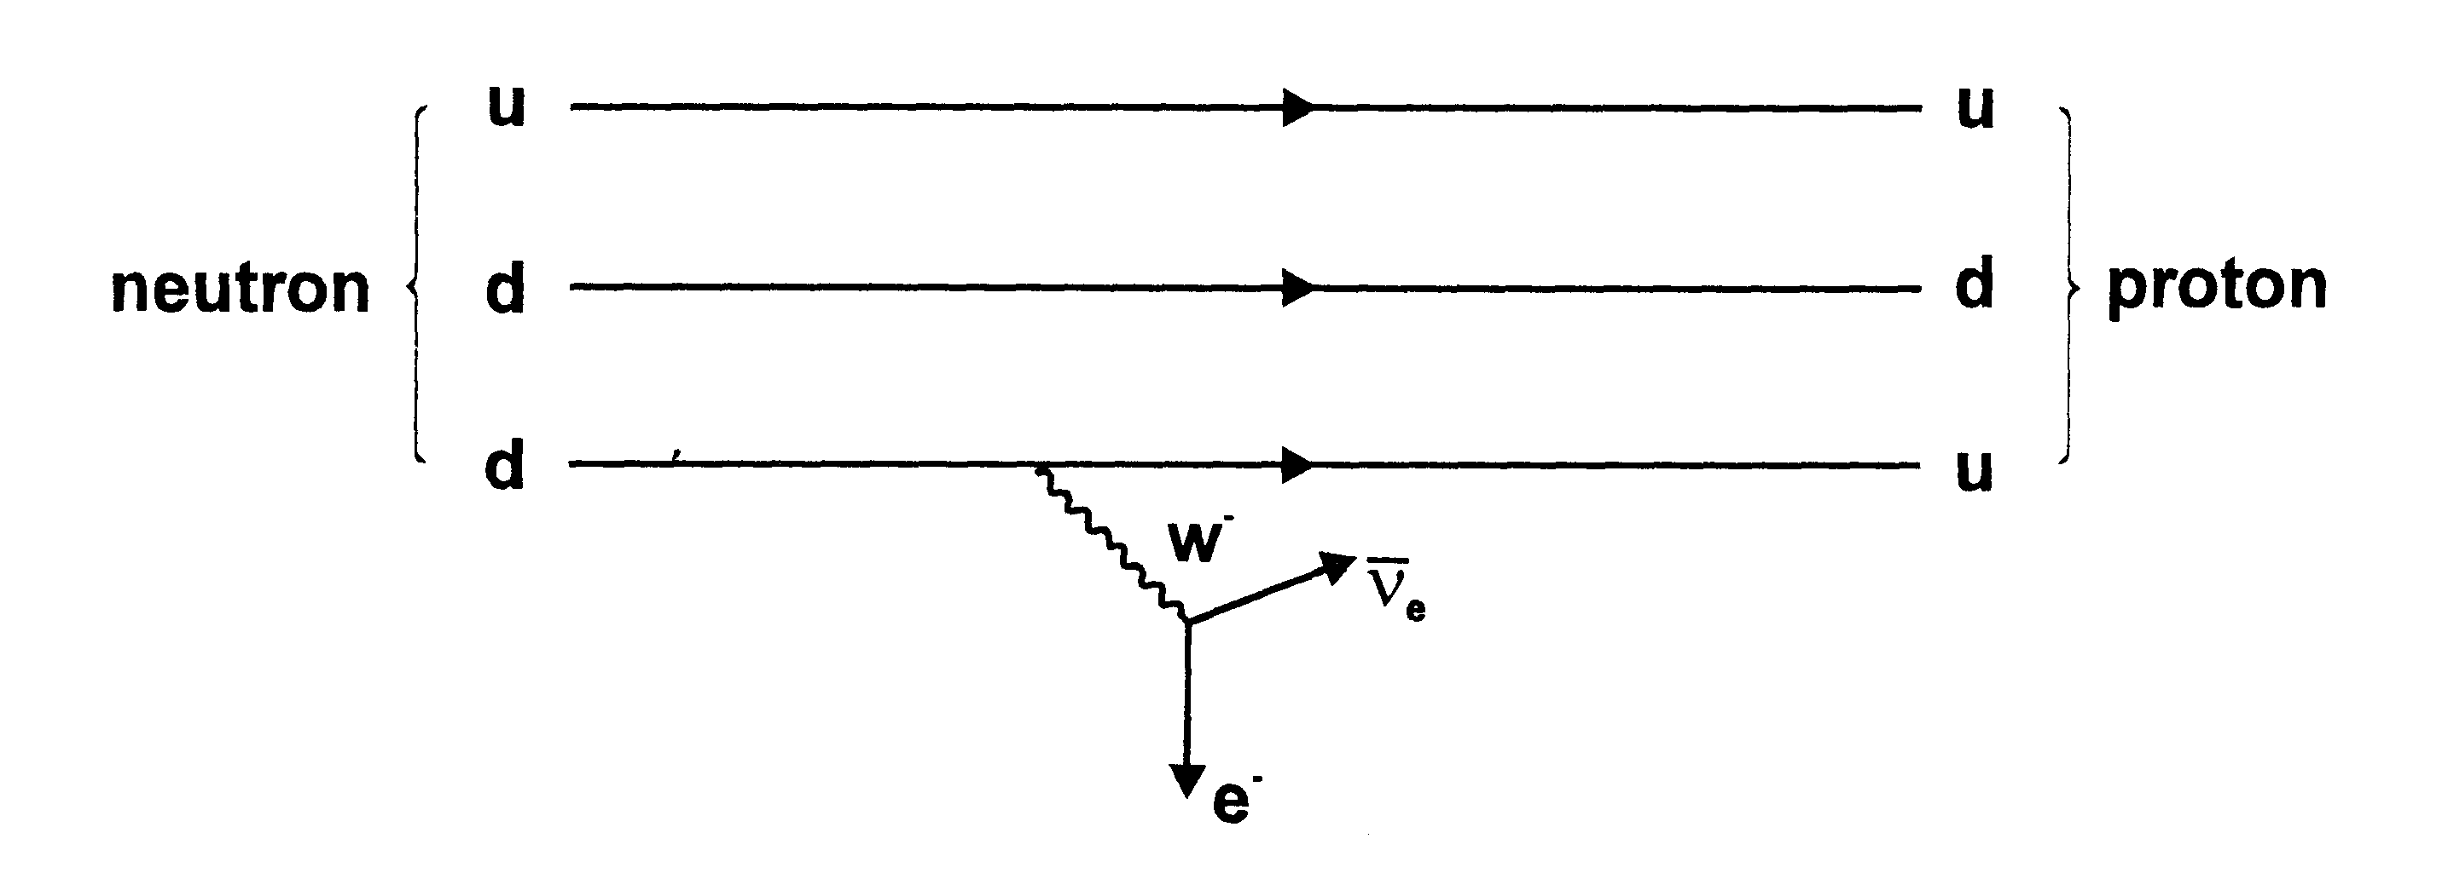
Typ interakce | Zprostředkování slabé  interakce mezi nukleony | Chemická změna
přeměna β-  (negatronová přeměna) | n → p⁺ + e⁻ + ν˜_{e} | 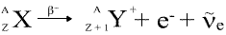
přeměna β+  (pozitronová přeměna) | p⁺ → n + e⁺ + ν_{e} | 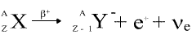
elektronový záchyt (EZ) | p⁺ + e⁻ → n + ν_{e} | 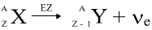

Pozn.: | ν˜_{e} - elektronové antineutrino
 | ν_{e} - elektronové neutrino
Tok vznikajících leptonů, tj. elektronů nebo pozitronů, se pak nazývá zářením β-, resp. β+.

- emise elektronového antineutrina u β-, elektronového neutrina u β+, souvisí:
  - se zákonem zachování energie,
  - hybnosti
  - leptonového čísla
⇒ vznikající elektrony nemají stejnou energii – existuje celé spojité spektrum negatronů, resp. pozitronů⇒záření má svou maximální energii
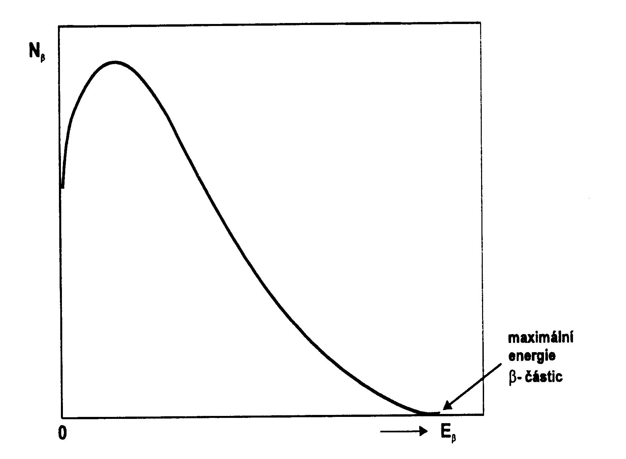

Negatronová přeměna je běžným typem rozpadu nestabilních jader a setkáváme se s ní u přírodních i uměle připravených radionuklidů s relativním nadbytkem neutronů.
Hmotnostní podmínka pro jaderné hmotnosti:
M(A, Z) > M(A, Z+1) + m_{e}

Jádro Y vzniká buď:
- v základním stavu (přeměny ³H, ¹⁴C, ³²P aj.
- ve vzbuzeném (excitovaném) stavu

X → β- + Y^{excit} ; Y^{excit} → Y + γ

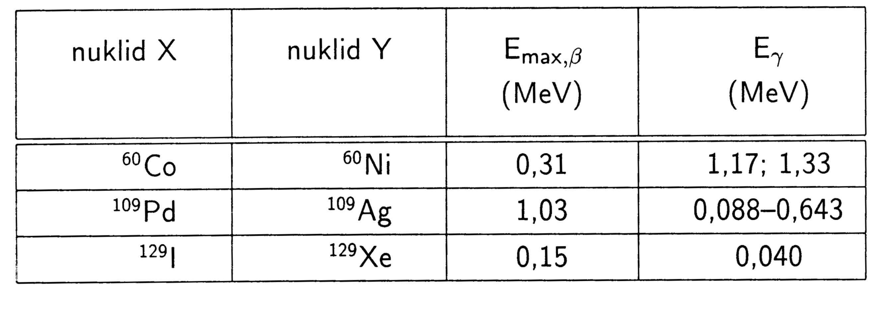
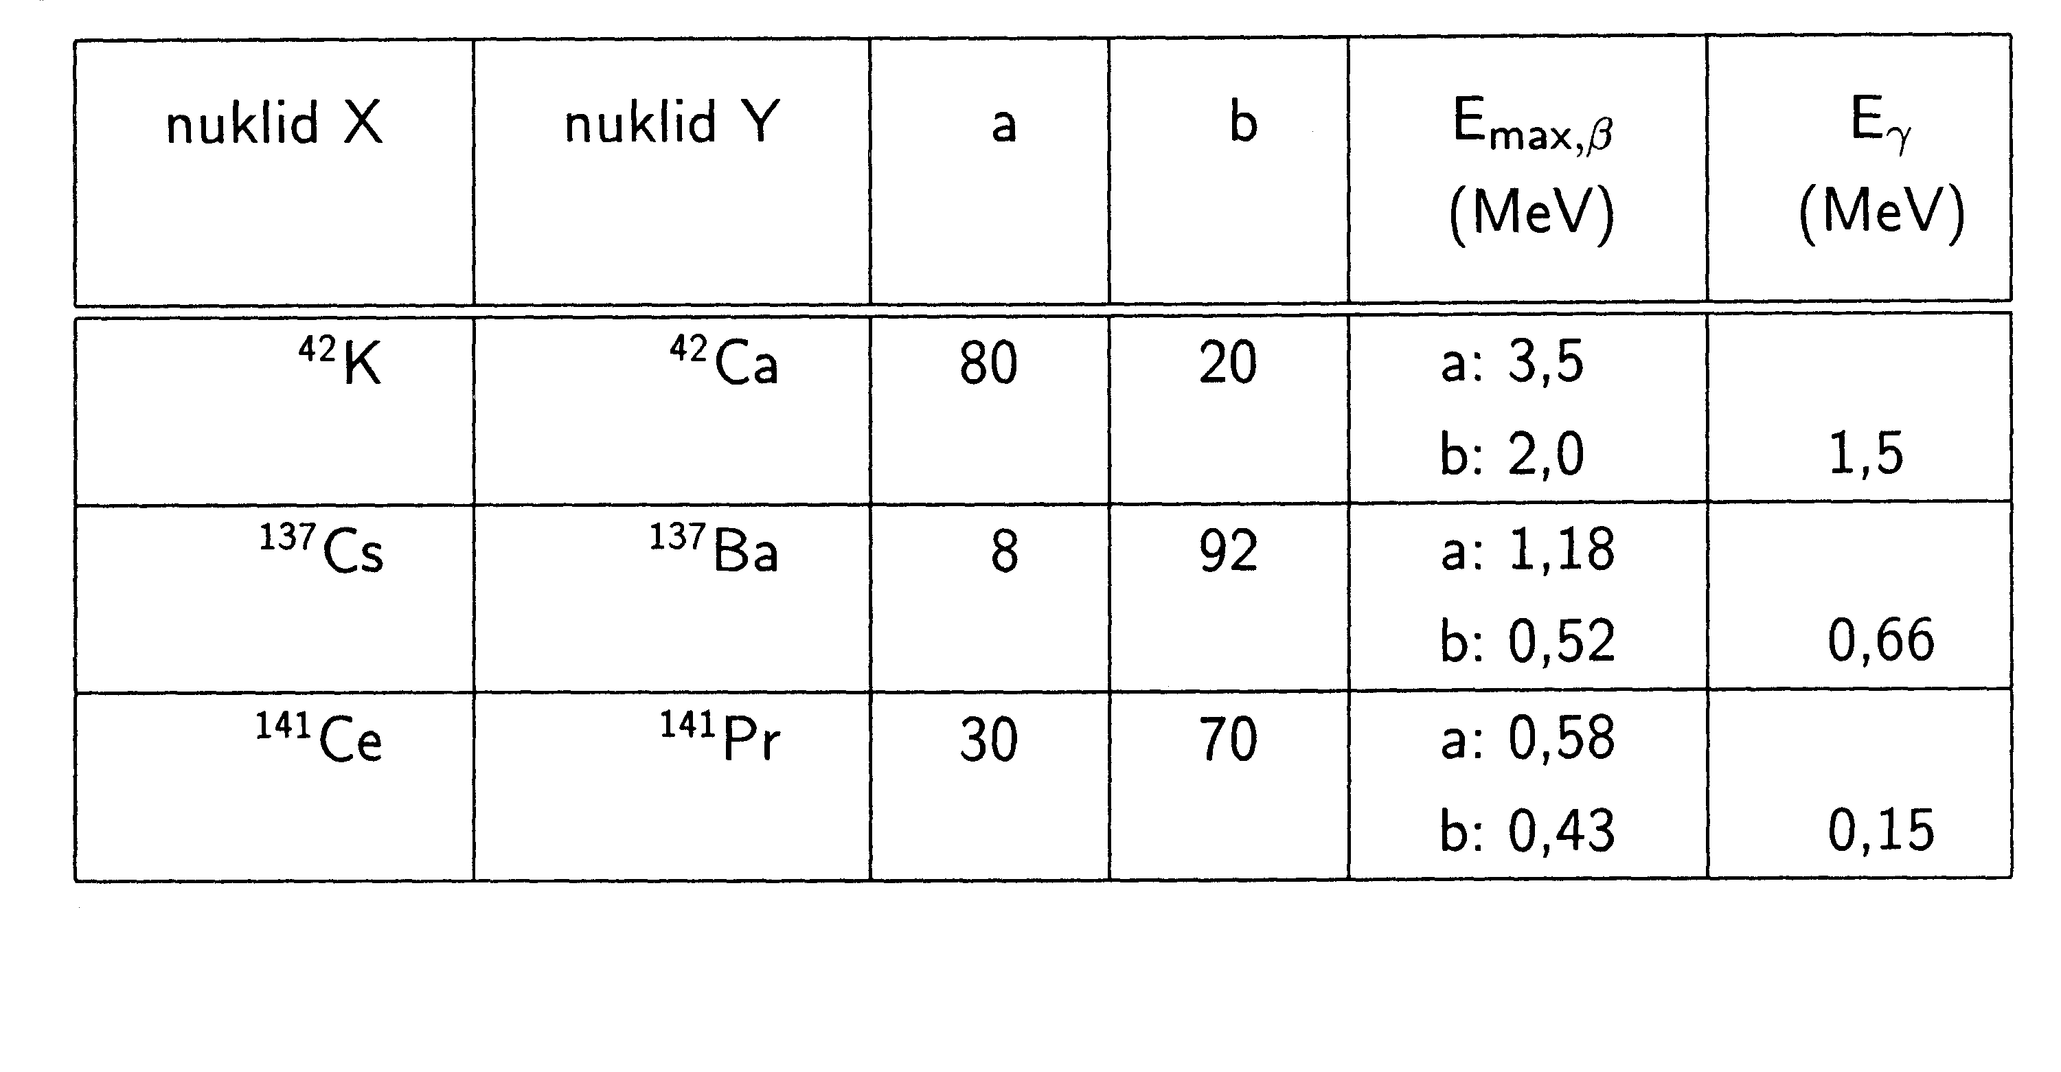
- v základním (a) i vzbuzeném stavu (b)

Pozitronová přeměna se vyskytuje pouze u nuklidů připravených jadernými reakcemi s relativním nadbytkem protonů
Hmotnostní podmínka pro jaderné hmotnosti:
M(A, Z) > M(A, Z-1) + m_{e}
je vyvolána změnou kvarkového složení protonu, kterou zprostředkovává virtuální částice W⁺
W⁺ → β₊ + ν_{e}

Jádro Y vzniká analogicky buď:
- v základním stavu (přeměny ¹⁵O, ¹⁷F, ¹⁹Ne aj.)
- ve vzbuzeném stavu (přeměny ¹⁴O, ²³Mg, ⁶²Cu)
- v základním i vzbuzeném stavu
- pozitronickou přeměnu zpravidla provází také elektronový záchyt

Pozitron (antičástice elektronu) je poměrně nestálý (~10⁻¹⁰s), po zpomalení srážkami dochází k interakci s elektronem (anihilační reakce)
e⁺ + e⁻ → 2γ (2x 0,51 MeV)
vznikající fotony se využívají při měření pozitronických radioaktivních nuklidů
Př.
${}_{\text{11}}^{\text{22}}{}\text{Na}→{}_{\text{10}}^{\text{22}}{}\text{Ne}+β_{+}+ν_{e}$

Elektronový záchyt představuje zvláštní typ přeměny β, kdy se jádro zbavuje nadbytku protonů v jádře - proton jádra zachytí obalový elektron (ze slupky K nebo L) a přemění se na neutron
  - Hmotnostní podmínka pro jaderné hmotnosti:
M(A, Z) + m_{e} > M(A, Z-1)
- je vyvolána změnou kvarkového složení protonu, kterou zprostředkovává virtuální částice W⁻
⁷Be + e⁻ → ⁷Li + ν (neutrino)
Př.

Neutrino nelze běžnými detektory zachytit ⇒ registruje se podle následných dějů:

- charakteristické rentgenovo záření,
- Augerovy elektrony (vznikají při průchodu rtg. záření vyššími elektronovými slupkami ⇒ mají diskrétní energii

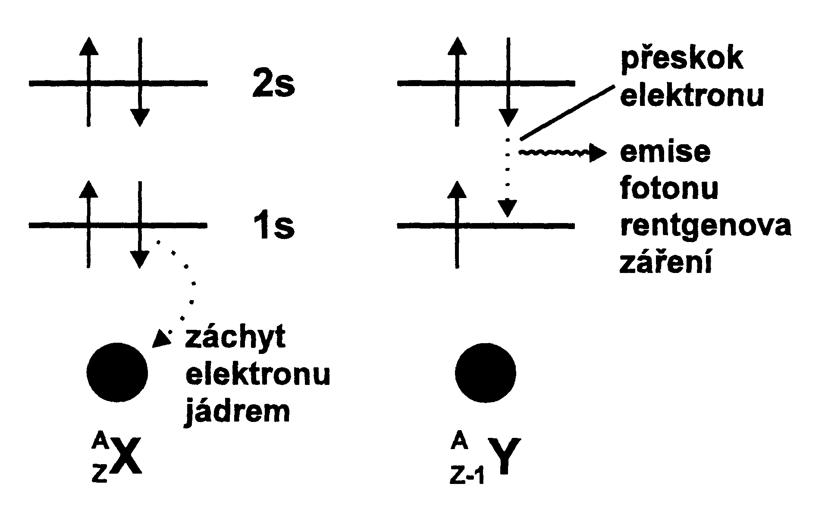

Přeměna α
Přeměna α je typická pro těžká přirozená i umělá jádra, kde je silné odpuzování protonů v jádrech.
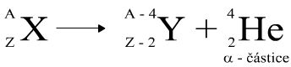 = helion

Př: ${}_{\text{88}}^{\text{226}}{}\text{Ra}→{}_{\text{86}}^{\text{222}}{}\text{Rn}+α$

Hmotnostní podmínka pro jádra:
M(A, Z) > M(A-4, Z-2) + m_{α}
Vznikající částice α:
- má vysokou střední vazebnou energii (stabilní částice)
- relativně nízkou hmotnost
⇒ je energeticky výhodnější jako jiný shluk nukleonů, proces emise se děje tzv. tunelovým efektem
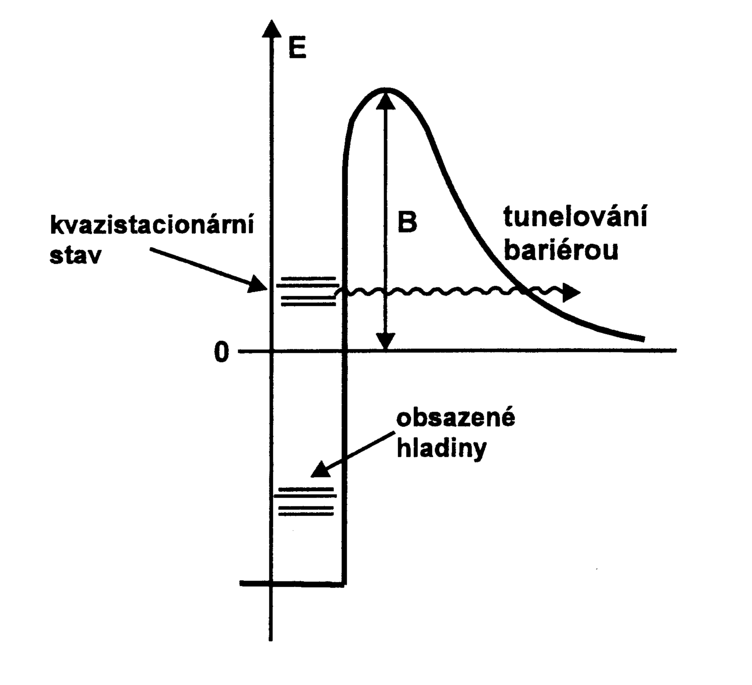
Důkaz tunelového efektu:
²²⁶Ra | výška potenciálové bariéry (MeV) | energie α( MeV)
²²⁶Ra | 23 | 4,8
Pozn.
Hmotnostní podmínku pro přeměnu α splňují i jiná jádra s A>140 , ale radioaktivita se nepozoruje (výjimky ¹⁵³Dy, ¹⁵⁰Gd)
Důvod: částice α má v příslušném kvazistacionárním stavu nízkou energii, leží hluboko v potenciálové jámě a tunelový efekt nemůže nastat.
Přeměna α může probíhat za vzniku dceřiného jádra ve základním (b) nebo vzbuzeném stavu (a)
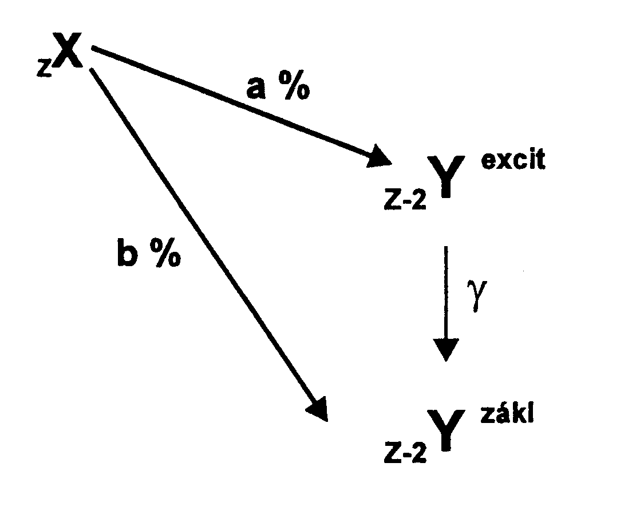

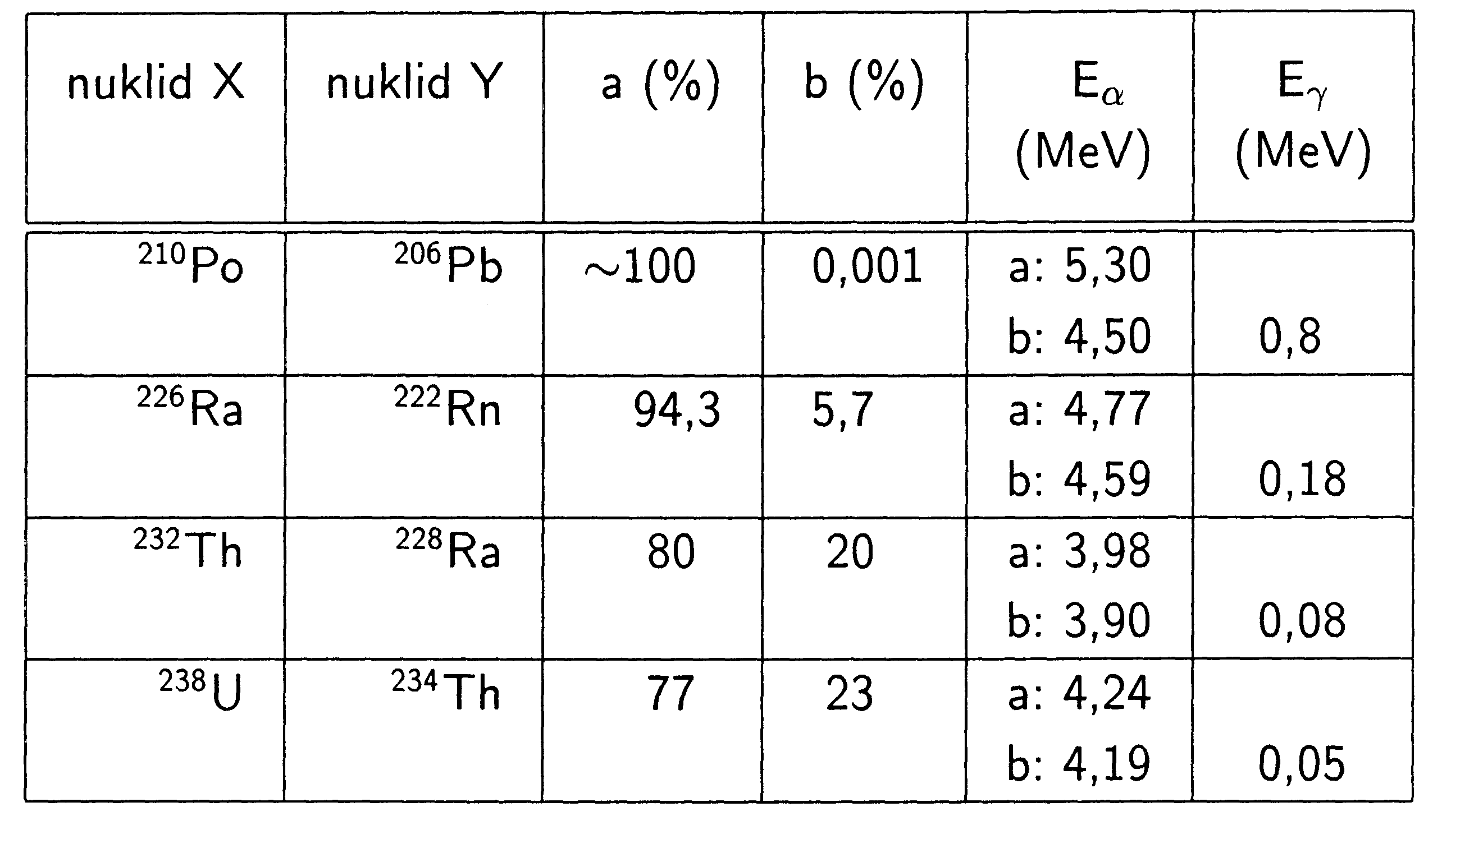

Často se pozoruje emise více skupin α částic ⇒ musí existovat více excitovaných stavů dceřiných jader

Platnost zákona zachování hybnosti při emisi alfa částice – dochází k odrazu
α
jádro Y jádro X

Odrazová energie: $E_{Y}=\frac{m_{α}+Q_{α}}{m_{Y}+m_{α}}$

Odrazová energie představuje cca 2% celkové přeměnové energie (desítky keV)

⇒ při odrazu dochází k excitaci elektronů a dceřiné jádro vzniká ve vysoce ionizovaném stavu a zpřetrhání chemických vazeb

Emise těžkých jader

- vzácný typ přeměny
- musí být splněna hmotnostní podmínka

Příklady:

²²³Ra → ²⁰⁹Pb + ¹⁴C

²³²U → ²⁰⁸Pb + ²⁴Ne

Samovolné štěpení

se vyskytuje u jader:

- s vysokým počtem protonů
- s elipsoidním tvarem jádra
- musí platit hmotnostní podmínka
- vznikají přitom 2 tzv. trosky a zpravidla 2-3 neutrony
- jde zpravidla o konkurenční reakci k procesu α

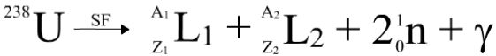

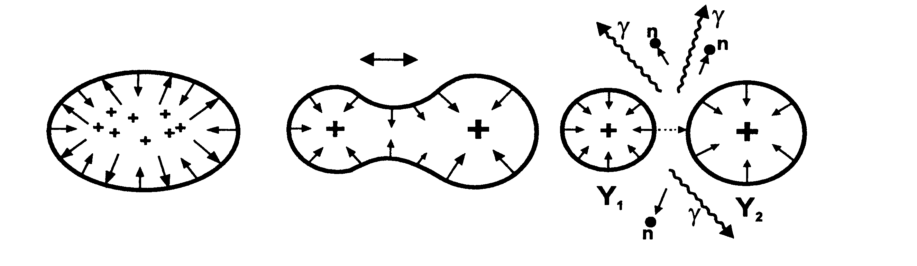

Zavádí se tzv. parametr štěpení Z²/A
(vychází z kapkového modelu jádra – jde o poměr energie odpuzování a energie povrchové)

S rostoucím parametrem štěpení klesá poločas rozpadu samovolného štěpení nuklidu:

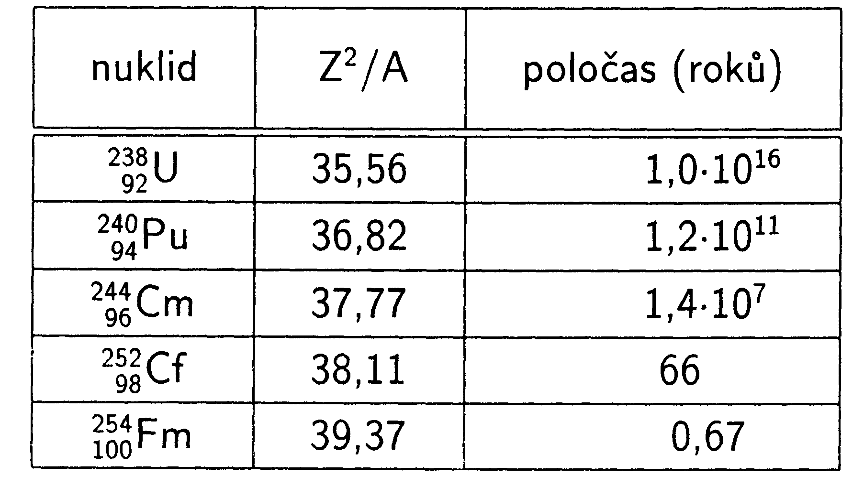

Emise nukleonů

- jev, kdy se z mateřského jádra uvolňuje

proton
$${}_{Z}^{A}{}X→{}_{Z−1}^{A−1}{}Y+{}_{1}^{1}{}p$$

neutron
$${}_{Z}^{A}{}X→{}_{Z}^{A−1}{}Y+{}_{0}^{1}{}n$$

- vzácný typ rozpadu, neboť zpravidla není splněna hmotnostní podmínka (jádro X je v základním energetickém stavu)
- nastává při extrémním relativním nadbytku protonů nebo neutronů (vazebná energie nukleonů je malá)

$${}_{\text{71}}^{\text{151}}{}\text{Lu}(T=\text{85}\text{ms})→{}_{\text{70}}^{\text{150}}{}\text{Yb}+p$$

Pozn. stabilní nuklidy lutecia mají A=175 a 176

- emise nukleonů se pozoruje u vysoce excitovaných stavů jader s nadbytkem protonů nebo neutronů, kdy emisi nukleonu předchází přeměna β, která je relativně pomalá.

- Následně vzniklé nukleony se nazývají jako zpožděné.

$$\text{Si}\vec{\text{pomalu}}β_{+}+{\text{Al}}^{\text{excit}}\vec{\text{rychle}}\text{Mg}+p$$

$$\text{Br}\vec{\text{pomalu}}β_{−}+{\text{Kr}}^{\text{excit}}\vec{\text{rychle}}\text{Kr}+n$$

- excitovaná jádra s velkým nadbytkem neutronů a emitující zpožděné neutrony jsou mezi štěpnými produkty u ²³⁵U a ²³⁹Pu (cca 0,65% celkových neutronů – nutno s nimi počítat při řízení reaktoru)

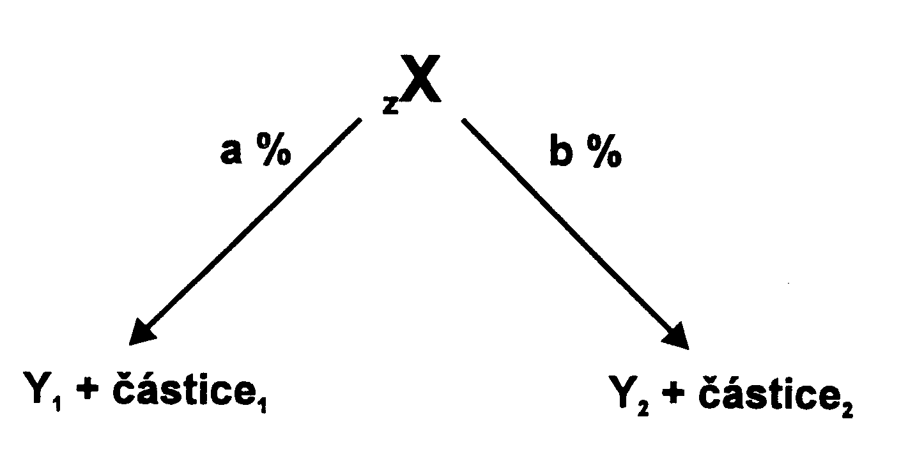
Větvené přeměny

- hmotnostní podmínka přeměny umožňuje dva či více typů přeměny
- každá přeměna má svou pravděpodobnost a energii

Typy větvených přeměn:

1 | α/β- | u těžkých nuklidů
2 | α/samovolné štěpení | u těžkých jader, přeměna je méně pravděpodobná jako přeměna α.  Úbytek radionuklidu je řízen poločasem α přeměny – je kratší.
3 | α/elektronový záchyt | u těžkých jader
4 | β+/elektronový záchyt | u lehčích radionuklidů s nadbytkem protonů
5 | β-/elektronový záchyt | vzácný případ
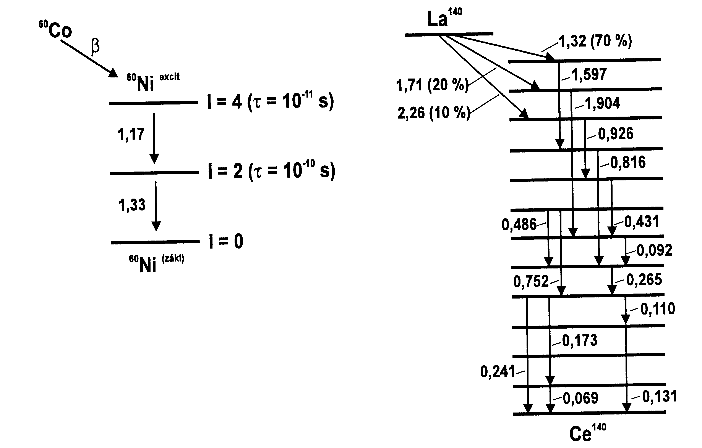
Přeměna γ + vnitřní konverze

- vyskytuje se často u excitovaných jader

- deexcitace probíhá vyzářením jednoho nebo více fotonů elektromagnetického záření

- emise fotonů je dějem mezi diskrétními energetickými stavy o určité energii ⇒ spektrum γ je čárové

- emise fotonu je vždy provázena změnou jaderného spinu (foton má spin =1)

- přechody |ΔI| = 1 nebo 2 jsou nejpravděpodobnější (dovolené přechody) doba života excitovaných stavů je cca 10⁻¹⁶-10⁻¹⁰ s, resp. 10⁻¹¹-10⁻⁴ s pro |ΔI| = 2
okamžitá emise γ záření

- deexcitace může nastat postupnou emisí několika fotonů

- přechody, kde |ΔI| > 2, jsou méně pravděpodobné – jsou tzv. zakázané

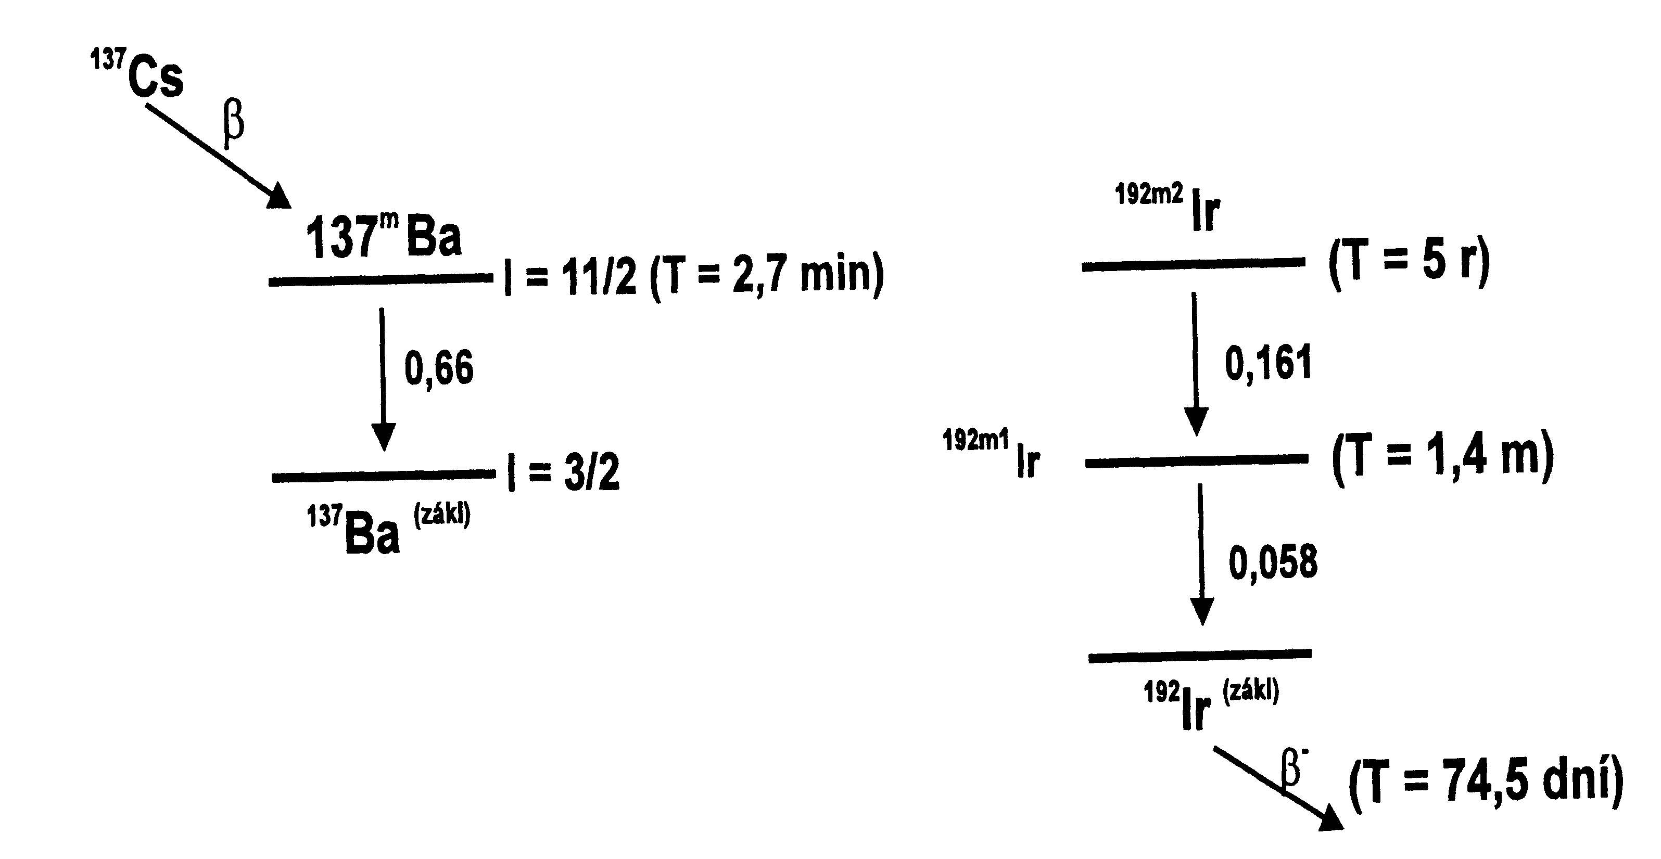
- ⇒ emise fotonů se projeví delším poločasem deexcitace
10⁻³ s až roky) – zpožděná emise γ záření (vznik jaderných izomerů)

- emise γ záření je velmi významná – umožňuje měření aktivity nuklidů, slouží k jejich identifikaci

- zdroje γ záření ⁶⁰Co, ¹³⁷Cs, ^{192m}Ir

Vnitřní konverze

- je alternativním způsobem deexcitace jádra (nezářivý přenos energie na orbitální elektron)

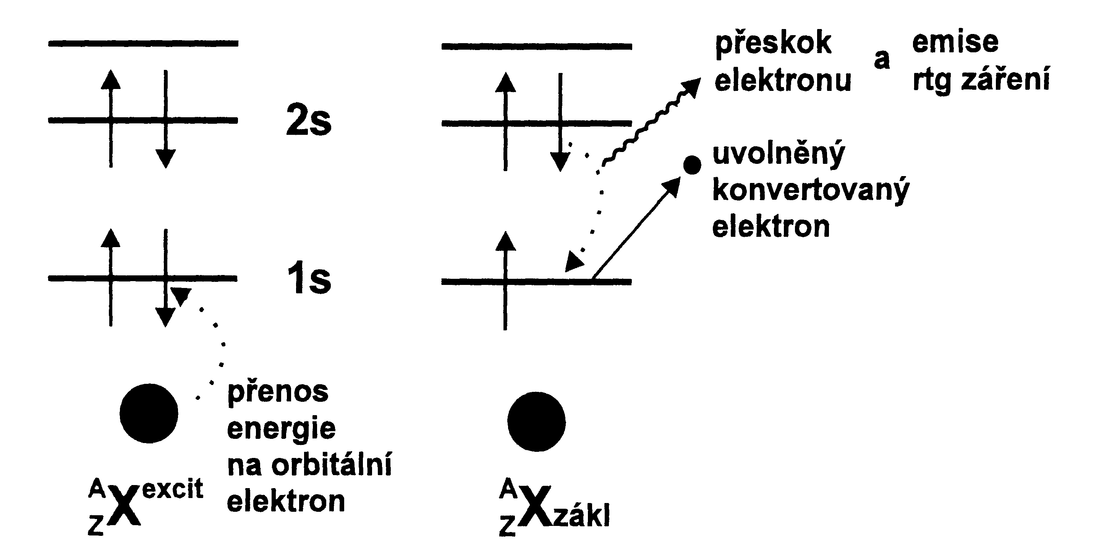

- proces je umožněn překryvem vlnových funkcí orbitálního elektronu a excitovaného jádra

- uvolňuj se tzv. konvertovaný elektron (má diskrétní energii)

- po uvolnění konvertovaného elektronu se vakance v elektronovém orbitalu zaplňuje elektronem z vyšší hladiny a dochází ke vzniku charakteristického rtg. záření, příp. i Augerova elektronu (jako u EZ)

